Unit 4 Lesson 11: Sumemos decenas a números de dos dígitos

WU Verdadero o falso: Decenas y unidades (Warm up)

Student Task Statement
Decide si cada afirmación es verdadera o falsa.
Prepárate para explicar tu razonamiento.
- $80+5=5+80$
- $70+1=80+1$
- $20+6=6+30$

1 Sumemos decenas y números de dos dígitos

Student Task Statement
En cada caso, encuentra el número que hace que la ecuación sea verdadera.
Muestra cómo pensaste. Usa dibujos, números o palabras.
- 37+20=aaaiaaai
- 60+23=aaaiaaai
- 48+50=aaaiaaai
- aaaiaaai=54+20
- 30+65=aaaiaaai
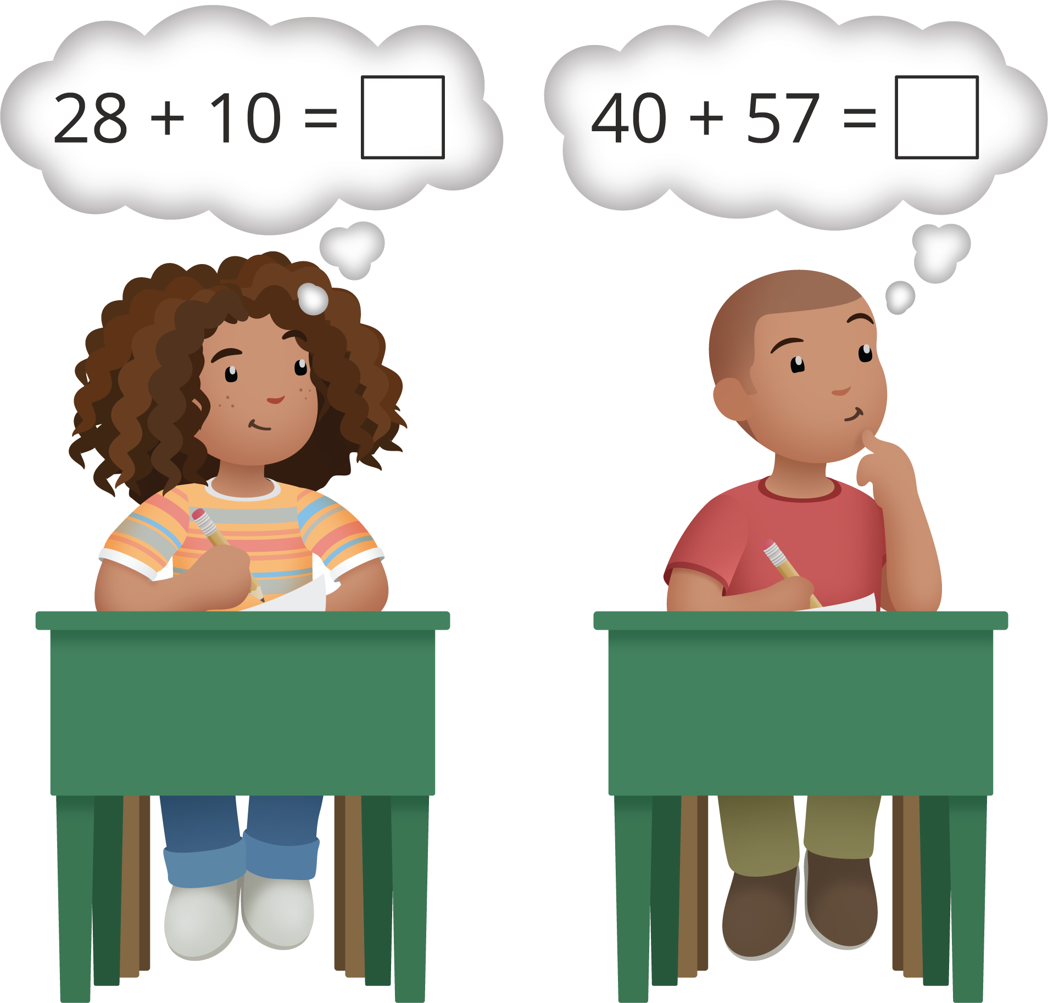

2 El dígito desconocido

Student Task Statement
- Esta ecuación es verdadera.
- 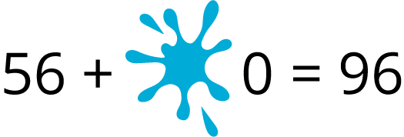
- ¿Qué dígito está debajo de la mancha?
Muestra cómo pensaste. Usa dibujos, números o palabras.
- Esta ecuación no es verdadera.
- 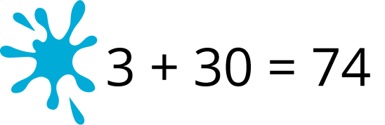
- Muestra por qué no es verdadera. Usa dibujos, números o palabras.
© CC BY 2021 Illustrative Mathematics®

